Pomoz mi najít chyby a opravit je.

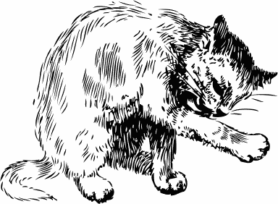MOJE MALÁ TETA PIJE MLÉKO. ______________________________
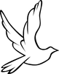 KOS UMÍ LÉTAT. _________________________________________
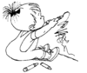OLA MALUJE MOJI MÁMU. _______________________________
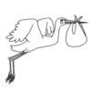KOZA NESE MIMINO. ____________________________________
 PEPÍK JEDE NA KOLE. _________________________________________
 MÁM RÁDA MALINY. ______________________________________
 MOTÝL LÉTÁ TAM A SEM. ___________________________________

Použité obrázky

Všechny uveřejněné odkazy [cit.- 2010 - ]. Dostupné pod licencí Pulblid domian na www: http://www.pdclipart.org

http://www.pdclipart.org/displayimage.php?album=21&pos=31 – obrázek kočky
http://www.pdclipart.org/thumbnails.php?album=19&page=2 – obrázek holubičky
http://www.pdclipart.org/displayimage.php?album=31&pos=251 – obrázek mimina
http://www.pdclipart.org/thumbnails.php?album=31&page=4 – obrázek čápa
http://www.pdclipart.org/thumbnails.php?album=31&page=6 – obrázek kluka
http://www.pdclipart.org/thumbnails.php?album=42 – obrázek jablka
http://www.pdclipart.org/thumbnails.php?album=60&page=2 – obrázek ducha

